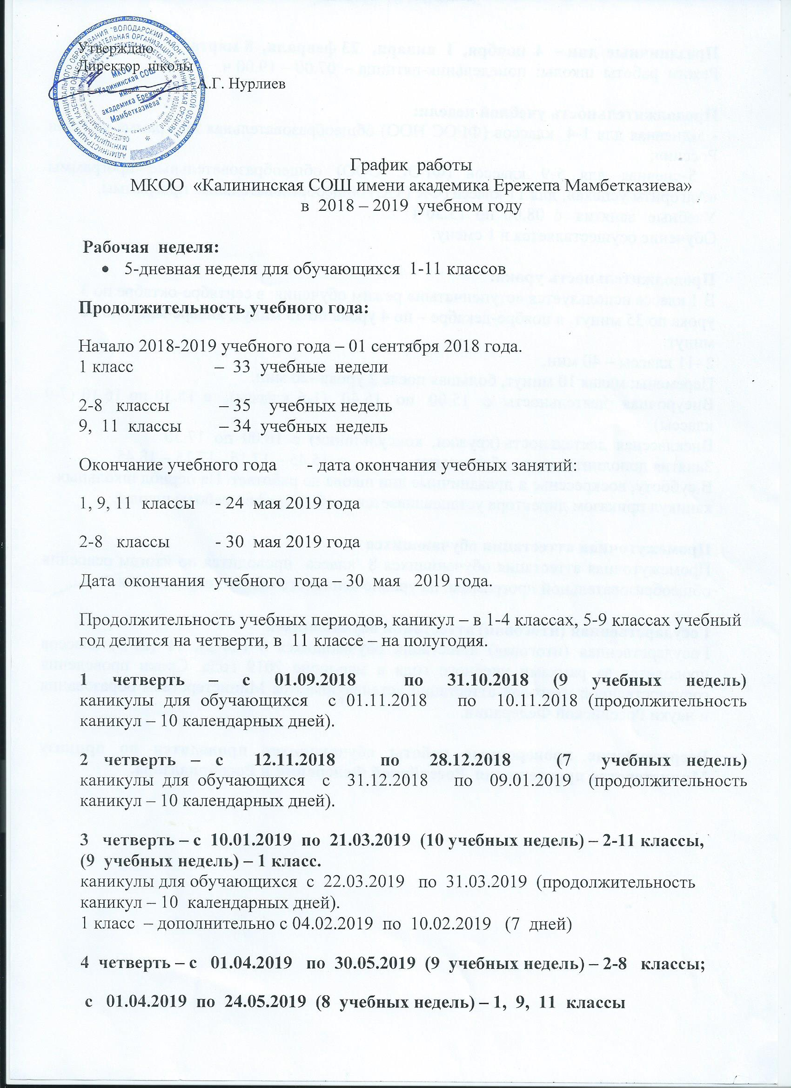

**Праздничные дни – 4 ноября, 1 января, 23 февраля, 8 марта, 1 мая, 9 мая**

Режим работы школы: понедельник-пятница – 07.00 – 19.00 ч.

**Продолжительность учебной недели:**

- 5-дневная для 1-4 классов (ФГОС НОО) общеобразовательная программа «Школа России»;

- 5-дневная для 5-9 классов (ФГОС ООО) общеобразовательные программы «Алгоритм успеха», для 11 класса (ФК ГОС) общеобразовательные программы.

Учебные занятия с 08.00 по 13.50 ч

Обучение осуществляется в 1 смену.

**Продолжительность урока:**

В 1 классе используется «ступенчатый» режим обучения: в сентябре-октябре по 3 урока по 35 минут, в ноябре-декабре – по 4 урока по 35 минут, январе-мае – по 40 минут.  
2 -11 классы – 40 мин.  
Перемены: малая 10 минут, большая после 2 урока -20 мин.

Внеурочная деятельность с 15.00 по 15.40 (1-6 классы), с 15.30 по 16.10 (7-9 классы)

Внеклассная деятельность (кружки, консультации) с 16.00 по 17.30

Занятия дополнительного образования с 15.45 – 17.15, 17.15 – 18.45

В субботу, воскресенье и праздничные дни школа не работает. На период школьных каникул приказом директора устанавливается особый график работы школы.

**Промежуточная аттестация обучающихся**

Промежуточная аттестация обучающихся 8 класса проводится по итогам освоения общеобразовательной программы: на уровне основного общего образования.

**Государственная (итоговая) аттестация обучающихся**

Государственная (итоговая) аттестация обучающихся 9 (ОГЭ), 11 (ЕГЭ) классов проводится за рамками учебного года в мае-июне 2019 года. Сроки проведения государственной итоговой аттестации устанавливаются Министерством образования и науки Российской Федерации.

**Всероссийские проверочные работы обучающихся проводятся по приказу Министерства просвещения Российской Федерации и Рособрнадзора.**